**Дата:** **04.12.24**

**Клас:** **2 – Б**

**Предмет:** ***Фізична культура***

**Вчитель:** ***Лисенко О. Б.***

**Тема: *О.В. ТМЗ. Загально-розвивальні вправи з обручем. ЗФП. Ходьба на підвищеній опорі з різними положеннями рук, чергую­чи з присіданнями, нахилами. «Човниковий» біг 4 х 9 м, 3 х 10 м. Рухливі ігри та естафети.***

**Мета**: *повторити правила безпеки та поведінки на уроках фізкультури; продовжувати формувати інформаційно-цифрову компетентність, а саме, самостійно знаходити, аналізувати та добирати необхідну інформацію, обробляти її, зберігати та передавати її за допомогою технічних засобів та інформаційних технологій; ознайомити з комплексом загально-розвиваючих вправ з обручем; тренувати у ходьбі на підвищеній опорі з різними положеннями рук, чергую­чи з присіданнями, нахилами; розвивати уміння і навички «човникового» бігу 4 х 9 м, 3 х 10 м, нахилу тулуба в різних напрямках у положенні стоячи ; сприяти вихованню морально-вольових якостей: витривалості, сили, швидкості, здорового способу життя.*

**Опорний конспект уроку для учнів**

***Під час дистанційного навчання дуже не хочеться вставати з ліжка, особливо дітям. Для того, щоб ранок розпочинався з користю, рекомендуємо зайнятись разом зарядкою. І корисно і приємно. У сьогоднішніх відео діти виконають ряд фізичних вправ, які легко виконувати вдома. Ніяке обладнання чи спортзал не потрібно!***

1. **Правила техніки безпеки під час занять спортом в домашніх умовах.**

<https://www.youtube.com/watch?v=Cp6JmkqCQfI>

**2. Організовуючі вправи:**

* *шикування в шеренгу, колону*

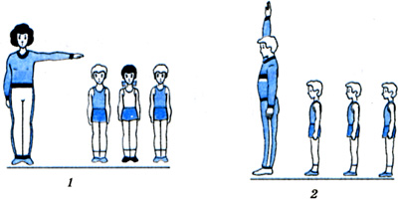

* *повороти праворуч, ліворуч, кругом*

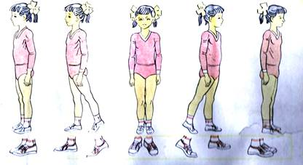 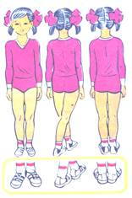

* *різновиди ходьби і бігу*

<https://youtu.be/9qMvNhH07TA>

**3. Загально-розвивальні вправи з обручем.**

<https://youtu.be/yV0sRctHkPU>

**4. Ходьба на підвищеній опорі з різними положеннями рук, чергую­чи з присіданнями, нахилами.**

<https://youtu.be/HY8guqLQtMI>

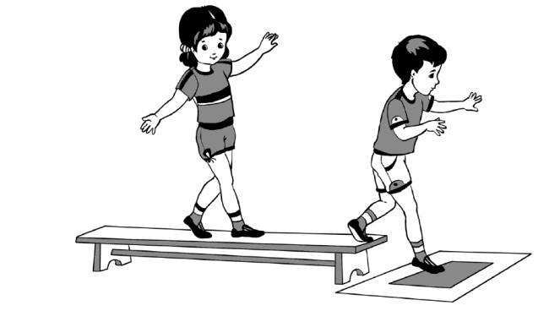 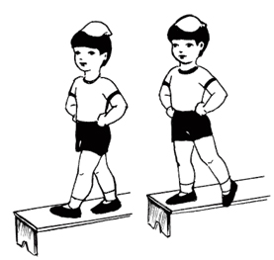

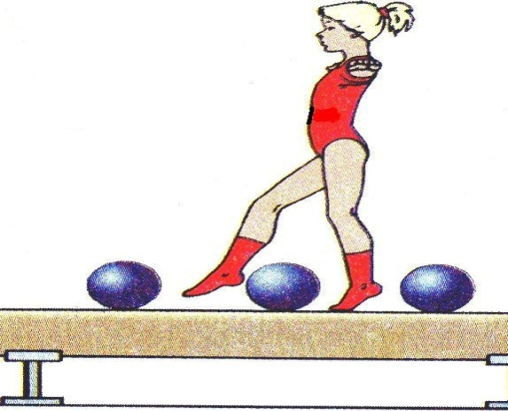 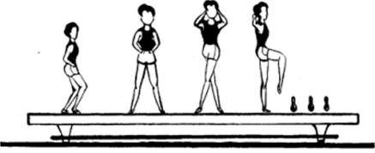

**5. «Човниковий» біг 4 х 9 м .**

<https://youtu.be/4gBbc93Fztg>

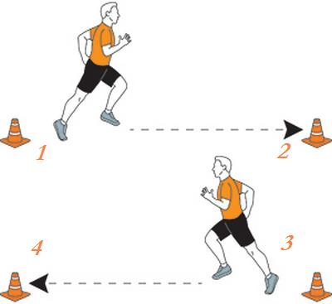

*«Човниковий» біг 3 х 10 м.* <https://youtu.be/66kHN4dKaXc>

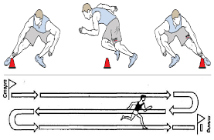

**6. Нахили тулуба в різних напрямках у положенні стоячи.**

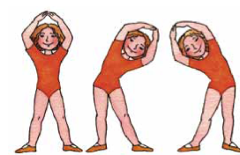 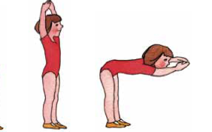

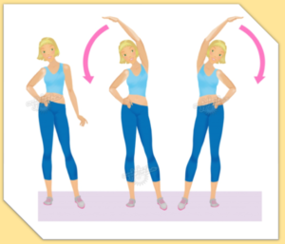 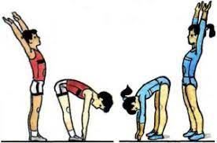

**8. Рухливі ігри вдома.**

<https://youtu.be/qh9BpywHYok>

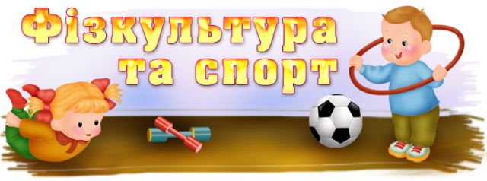

***Пам’ятай:***

***Хто день починає з зарядки, у того здоров’я в порядку.***

***Бажаю гарного настрою та міцного здоров’я!!!***